[郑州大学第一附属医院口腔科J Cell Biochem论文被撤稿，论文中图 2E、3D、5A 元素竟已被他人发表，期刊果断撤回](https://mp.weixin.qq.com/s?__biz=MzIxMDEwNDU1OA==&mid=2647883151&idx=2&sn=9aaf9fde12ec2dbcf41bffba76e0c79c)

原创sleuth[Pubpeer](javascript:void(0);)2025-04-23 22:52:32新加坡

 **提示**：**欢迎点击上方「Pubpeer」↑关注我们！**

编者按

**最新、最快、最真实的科研匿名评价论文报道；关注高校院所科研生态，欢迎提供新闻线索。联系邮箱：Pubpeer@qq.com**



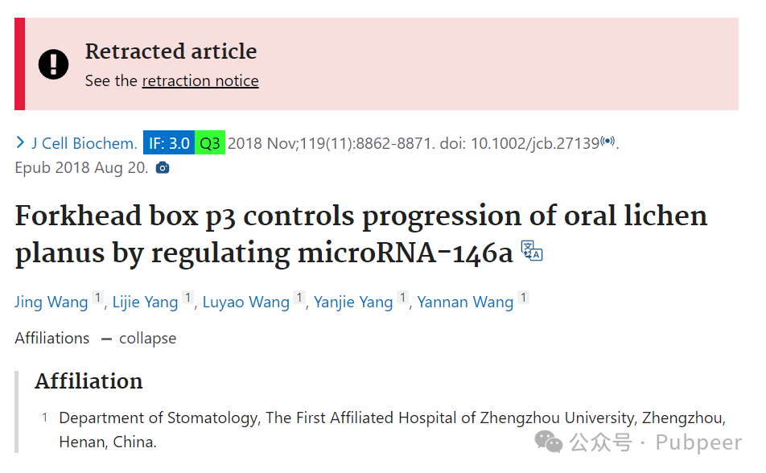

2018 年 8 月 20 日，郑州大学第一附属医院口腔科的 Jing Wang、Lijie Yang 等研究人员在《Journal of Cellular Biochemistry》杂志上发表了一项关于叉头框 p3 通过调节微小核糖核酸 - 146a 控制口腔扁平苔藓进展的研究成果。该杂志影响因子为 3.0，处于 Q3 区。然而，好景不长，第三方对这篇论文提出了严重质疑。

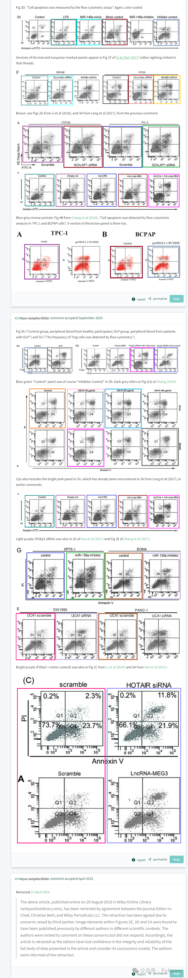

经检查发现，论文中的图 2E、3D 和 5A 的图像元素，早已在不同科学背景下被其他作者发表过。面对这样的质疑，期刊主编 Christian Behl 与 Wiley Periodicals LLC 进行商议。在作者未对质疑作出任何回应的情况下，2025 年 4 月 23 日，期刊方面达成一致，决定撤回这篇论文。编辑们表示，由于对论文整体数据的完整性和可靠性不再信任，认为论文结论无效，所以做出了撤稿这一决定。

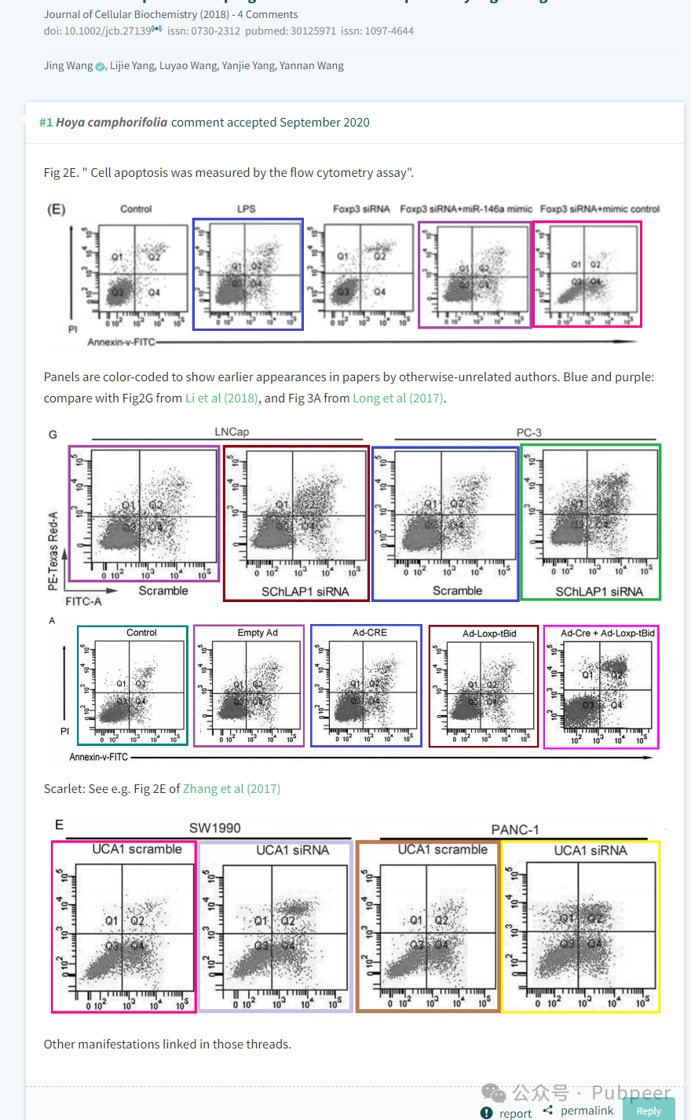

这一事件也为科研人员敲响了警钟，科研诚信至关重要，任何学术不端行为都可能在未来被发现并受到严肃处理 。

来源：公众号pubpeer原创，文章涉及作者姓名都为音译名字；转载贴子请注明出处，若没注明pubpeer公众号出处，构成侵权。





声明：转载此文是出于传递更多信息之目的。若有来源标注错误或侵犯了您的合法权益，请作者持权属证明与本网联系，我们将及时更正、删除，谢谢

**Pubpeer，专注科研工作者。关注请长按上方二维码。投稿、合作、转载授权事宜请联系本号，回复2025，微信ID：BikElisabeth  或邮箱：Pubpeer@qq.com**